***CHUYÊN ĐỀ***

**CÁI HỒN**

**“TÔI”**

**TRONG THƠ MỚI**

**KHÁI QUÁT CHỦ ĐỀ**

Trong giai đoạn “gió Âu mưa Mỹ” tràn vào nước ta, “người thanh niên Việt Nam đang đi tìm thi nhân của mình như con đi tìm mẹ” (Lưu Trọng Lư). Và lẽ dĩ nhiên, “Phương Tây đã giúp chúng ta phát hiện ra mình” nhưng đó là sự phát hiện ra mình trên mảnh đất giàu tiềm năng và bề dày trầm tích văn hóa.

Vì vậy, Thơ mới là “một bước tổng hợp mới những giá trị văn hóa Đông Tây, truyền thống và hiện đại” (Phan Cự Đệ). Có thể nói như nhà thơ Huy Cận: “Thơ mới là nỗi niềm, thái độ , là một cuộc ra trận của cả một thế hệ văn chương, một lực lượng trẻ văn hóa dân tộc quyết đổi mới cả một nền văn thơ, văn chương đã mỏi mòn, khô cứng, bạc màu”. Thơ mới đã làm một cuộc cách mạng, thay đổi cả hệ thống thi pháp.

Cuộc cách mạng trong Thơ mới gắn với quá trình giải phóng cái tôi cá nhân khỏi những ràng buộc của con người phận vị, “con người chức năng trong xã hội luân thường” (Trần Đình Hượu). Thơ mới là sản phẩm của “khát vọng thành thật” (Hoài Thanh), đưa cái tôi cá nhân vào trung tâm của thơ ca, cho phép biểu đạt mọi cung bậc của cảm xúc và suy tưởng.Thơ ca bao giờ cũng là dấu ấn sáng tạo của người cầm bút, thể hiện bản ngã, cái tôi.

Từ thời trung đại, Hồ Xuân Hương đã cá tính sắc nhọn trong từng lời thơ và tự xưng tên trong thơ

***“Quả cau nho nhỏ miếng trầu hôi***

***Này của Xuân Hương mới quệt rồi”***

(Mời trầu)

Thế nhưng, cái tôi trong thơ trung đại hầu hết hòa trong cái ta chung. Thơ ca trung đại đề cao tính vô ngã.

Phải đến Thơ mới, cái tôi mới được nhận thức và thể hiện như là trung tâm của thơ ca. Phương Tây đã đi một quãng đường khá xa trong sự khẳng định cái tôi cá nhân. Thế nhưng ở nước ta, cùng những yếu tố nội sinh cộng với sự tiếp biến văn học phương Tây, cái tôi mới được tìm thấy và nở rộ trong thơ. Cái tôi đó được thai nghén cả nghìn năm trong thơ ca trung đại, đến đầu thế kỷ XX mới trở dạ và thể hiện đậm nét trong dòng Thơ mới.

**NỘI DUNG**

**I. Đôi nét về phong trào thơ mới**

*1. Thơ mới là gì?*

Thơ mới là cách gọi trào lưu sáng tác thơ phi cổ điển, chịu ảnh hưởng các phép tắc tu từ, thanh vần của thơ hiện đại phương Tây. Trở thành một hiện tượng trong khu vực các nước đồng văn châu Á, thơ mới ra đời, phát triển dựa trên yêu cầu cấp thiết hiện đại hóa thi ca truyền thống.

*2. Hành trình của thơ mới trong nền văn học Việt Nam*

Xã hội Việt nam đầu thế kỉ XX có sự thay đổi sâu sắc, xuất hiện thêm hai giai cấp tư sản, tiểu tư sản thành thị, đặc biệt là sự xuất hiện tầng lớp trí thức Tây học. Giới trí thức trẻ nhanh chóng nhận ra vần luật, niêm luật của cổ thi đã quá gò bó trong việc thể hiện tiếng thơ của con người. Năm 1917, trên báo Nam Phong, Phạm Quỳnh- nổi tiếng là người bảo thủ, cũng phải thú nhận sự gò bó của các luật thơ cũ:

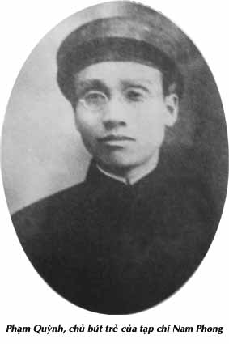

"Người ta nói tiếng thơ là tiếng kêu của con tim. Người Tàu định luật nghiêm cho người làm thơ thực là muốn chữa lại, sửa lại tiếng kêu ấy cho nó hay hơn nhưng cũng nhân đó mà làm mất đi cái giọng tự nhiên vậy".

Song sự xuất hiện của hai giai cấp này cùng với những tư tưởng tình cảm mới, những thị hiếu thẩm mỹ mới cùng với sự giao lưu văn học Đông Tây chính là nguyên nhân chính dẫn đến sự ra đời của Phong trào thơ mới 1932-1945.

*3. Những đặc điểm của thơ mới?*

- Giải phóng triệt để khỏi các phép tắc niêm luật chặt chẽ

Tôi muốn tắt nắng đi  
Cho màu đừng nhạt mất;  
Tôi muốn buộc gió lại  
Cho hương đừng bay đi.

Của ong bướm này đây tuần tháng mật;  
Này đây hoa của đồng nội xanh rì;  
Này đây lá của cành tơ phơ phất;  
Của yến anh này đây khúc tình si;  
Và này đây ánh sáng chớp hàng mi,  
Mỗi sáng sớm, thần Vui hằng gõ cửa;  
Tháng giêng ngon như một cặp môi gần;  
Tôi sung sướng. Nhưng vội vàng một nửa:  
Tôi không chờ nắng hạ mới hoài xuân.

(Xuân Diệu)

- Số lượng câu thường không bị giới hạn như các bài thơ truyền thống.

- Ngôn ngữ bình thường trong đời sống hàng ngày được nâng lên thành ngôn từ nghệ thuật trong thơ

*Sóng gợn tràng giang buồn điệp điệp,*

*Con thuyền xuôi mái nước song song.*

*Thuyền về nước lại, sầu trăm ngả;*

*Củi một cành khô lạc mấy dòng*

(Huy Cận)

*“Tháng Giêng ngon như một cặp môi gần”*

(Xuân Diệu)

- Nội dung đa diện, phức tạp, không bị gò ép trong những đề tài phong hoa tuyết nguyệt kinh điển.

*Anh xin làm sóng biếc*

*Hôn mãi cát vàng em*

*Hôn thật khẽ, thật êm*

*Hôn êm đềm mãi mãi*

(Xuân Diệu)

*"Đời chúng ta đã nằm trong vòng chữ tôi. Mất bề rộng ta đi tìm bề sâu. Nhưng càng đi sâu càng lạnh. Ta thoát lên tiên cùng Thế Lữ, phiêu lưu trong trường tình của Lưu Trọng Lư, ta điên cuồng với Hàn Mặc Tử , Chế Lan Viên, ta đắm say cùng Xuân Diệu"*

( Hoài Thanh )

Chịu ảnh hưởng của các trào lưu, khung hướng hiện đại trong thơ ca phương Tây như chủ nghĩa tượng trưng, chủ nghĩa lãng mạn, chủ nghĩa duy mỹ, chủ nghĩa ấn tượng, duy hiện đại,...

**II. Cái tôi trong văn học**

*1. Cái “tôi” là gì?*

- Cốt lõi của sáng tạo nghệ thuật hướng đến sản sinh ra cái Tôi. Cái Tôi là tiền đề của sự cách tân, thước đo cõi sáng tạo của nhà văn.

- Cái “tôi” đích thực, xuất hiện như một giá trị văn hoá, đậm tính nhân văn. Tiếng nói riêng tư đó, dẫu biểu hiện dưới dạng thức nào đi nữa vẫn “cộng hưởng dư âm của tất cả những gì thuộc về nhân loại”, thuộc về thời đại, dân tộc. Trong văn học, cái Đẹp không thuộc về cái Tôi khép kín, lạc lõng như một ốc đảo, hay cái Tôi cá nhân cực đoan cự tuyệt giá trị cao quí mà “cái Ta” thừa nhận. Phạm trù “cái Tôi” thuyết minh cho sự tiến bộ, đồng thời xác định cá tính sáng tạo trong văn học.Tạo ra cái Mới, kiếm tìm cái Mới trở thành một nhu cầu thẩm mỹ của kẻ cầm bút. Chính khao khát được “tồn tại” đã khiến nhà văn dấn thân. Tất nhiên, không phải cái mới nào cũng thuộc về “cái tôi của kẻ sáng tạo”, đặc biệt khi nhà văn, nhà thơ chưa tìm được mình, chưa biết rõ mình là ai, tất cả đối với anh ta chỉ là sự thể nghiệm, tìm đường.

*2. Cái tôi trong thơ mới?*

-"Cái tôi" ra đời như là một sự giải phóng cá nhân, thoát khỏi luân lí lễ giáo phong kiến chính , là sự tiếp nối và đề cao cái bản ngã đã được khẳng định trong ý thức mỗi thi sĩ và bộc bạch qua các vần thơ.

-Đó là một sự lựa chọn khuynh hướng thẩm mỹ và tư duy nghệ thuật mới của các nhà Thơ mới.

-Ý thức về “cái tôi” đã đem đến một sự đa dạng phong phú trong cách biểu hiện.

*Biểu hiện cái tôi trong thơ mới:

- Qua các tác phẩm văn thơ: “Cái tôi” với tư cách là một bản thể, một đối tượng nhận thức và phản ánh của thơ ca. Đó là con người cá tính, con người bản năng chứ không phải con người ý thức nghĩa vụ.

- Phong cách nhà văn:Các nhà Thơ mới đều có ý thức khẳng định mình như một thực thể duy nhất không lặp lại, tuy nhiên mỗi thi sĩ lại thể hiện cái tôi riêng biệt, tô đậm nét nghệ thuật cá nhân. Song, đó là sự bức phá mọi rào cản khuôn khổ, tạo nên những sáng tạo chưa từng có,làm mới và phong phú thêm cho văn học lúc bấy giờ.

- "Cái tôi" hướng đến: cuộc đời trần thế với tất cả niềm vui, nỗi buồn, sự đam mê, cô đơn, hoài nghi, chán nản…

Ngoài ra, qua cách biểu hiện cái tôi còn được khẳng định qua hai khía cạnh:

+Cái tôi cá thể: Thế Lữ, Lưu Trọng Lư và một phần thơ Xuân Diệu...

+Cái tôi bản thể: một phần nhỏ thơ Xuân Diệu, Huy Cận và đặc biệt là thơ Hàn Mặc Tử.

*3. Sự giống và khác nhau về cách thể hiện cái tôi trong thơ trung đại và thơ*

*Giống nhau:

Đều thể hiện được tư tưởng, tình cảm của tác giả thông qua 2 giá trị biểu đạt chính là giá trị nội dung và giá trị nghệ thuật của tác phẩm thơ. Và từ đó ta có thể nhận thấy được tài năng và phong cách, cũng như ý vị mà nhà thơ muốn gửi gắm.

*Khác nhau:

🏶Về nội dung:

-Thơ trung đại:

+ Thể hiện được tinh thần yêu nước, lòng tự hào, tự tôn dân tộc, chủ nghĩa anh hùng

+ Tình yêu thương con người, đề cao các phẩm chất tốt đẹp của con người

+ Tình yêu thiên nhiên, hòa mình với thiên nhiên và tinh thần lạc quan, yêu đời, tin vào sự sống, tin vào chính nghĩa

+ Lấy vẻ đẹp của thiên nhiên làm chuẩn mực cho mọi vẻ đẹp

+ Cái tôi cá nhân không được thể hiện trong các tác phẩm. Đề cao cái"phi ngã".

-Thơ mới:

+ Thể hiện được lòng yêu nước thầm kín của các thi nhân

+ Con người là chuẩn mực của mọi vẻ đẹp

+ Tái hiện được nhiều góc khuất của xã hội, không còn bó hẹp như văn học trung đại

+ Cái tôi cá nhân được thể hiện một cách rõ ràng, được bộc lộ mạnh mẽ. Đề cao cái "bản ngã.

VD:

+ Hịch tướng sĩ"của Trần Quốc Tuấn

"Ta thường tới bữa quên ăn; nửa đêm vỗ gối, ruột đau như cắt, nước mắt đầm đìa" và tột cùng là "chỉ căm tức chưa xả thịt lột da, nuốt gan uống máu quân thù".

“dẫu cho trăm thân này phơi ngoài nội cỏ, nghìn xác này gói trong da ngựa ta cũng vui lòng” .

⇨Bày tỏ lòng yêu nước, chí khí đối với vua, với nước, nhưng nặng tính chất giáo huấn.

+"Quê Hương" của Tế Hanh:

Nay xa cách lòng tôi luôn tưởng nhớ

Màu nước xanh, cá bạc, chiếc buồm vôi

Thoáng con thuyền rẽ sóng chạy ra khơi

Tôi thấy nhớ cái mùi nồng mặn quá.

⇨“Cái tôi” cá nhân bộc lộ trước con người và thế giới đó là một cái tôi thiết tha, say đắm trước thiên nhiên và con người nhưng có lúc không tránh được nỗi buồn cô đơn, bơ vơ giữa cuộc đời và không gian vô tận.

🏶Về nghệ thuật:

-Thơ Trung đại:

+Thể thơ truyền thống: Đường luật, cổ phong, lục bát, song thất lục bát.

+Niêm luật chặt chẽ, diễn đạt ước lệ, nhiều điển tích điển cố.

+Tính qui phạm nghiêm ngặt

-Thơ mới:

+Thể thơ kết hợp truyền thống và hiện đại

+Luật lệ đơn giản, diễn đạt phóng khoáng, tự do, gần gũi với ngôn ngữ hàng ngày.

+ Phá bỏ tính qui phạm.

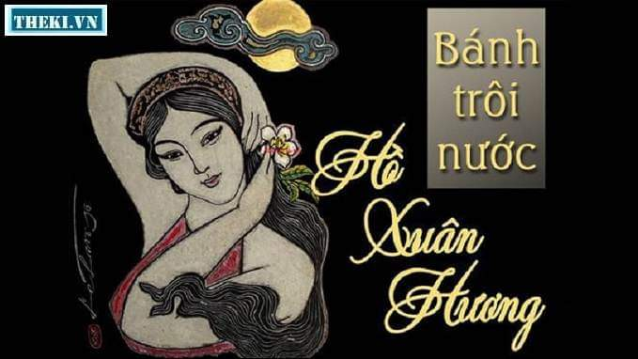

Vd:-Bài thơ “Bánh trôi nước – Hồ Xuân Hương” với thể thơ thất ngôn tứ tuyệt. Bài thơ chỉ vẻn vẹn trong 4 câu thơ (lời ít, ý nghĩa) nhưng đã khắc họa rõ nét số phận cũng như những phẩm chất tốt đẹp của người phụ nữ trong xã hội phong kiến xưa:

*Thân em vừa trắng lại vừa tròn*

*Bảy nổi ba chìm với nước non*

*Rắm nát mặc dầu tay kẻ nặng*

*Mà em vẫn giữ tấm lòng son*

⇨Thơ trung đại mang tính quy phạm, thể thơ gò bó vào niêm luật, hình ảnh mang nặng tính ước lệ, công thức. Hệ thống ước lệ phức tạp, nghiêm ngặt.

-Bài thơ "Nhớ rừng" với thể thơ tự do.

*Ta sống mãi trong tình thương nỗi nhớ,*

*Thủa tung hoành hống hách những ngày xưa.*

*Nhớ cảnh sơn lâm, bóng cả, cây già,*

*Với tiếng gió gào ngàn, với giọng nguồn hét núi,*

*Với khi thét khúc trường ca dữ dội,*

⇨Thơ mới không sử dụng nhiều hệ thống ước lệ phức tạp, thoát khỏi cách diễn đạt theo quy tắc cứng nhắc, thể thơ tự do (số tiếng, số dòng, vần, nhịp…) ngôn ngữ thơ cần với lời nói cá nhân, hình ảnh sinh động gân với đời sống.

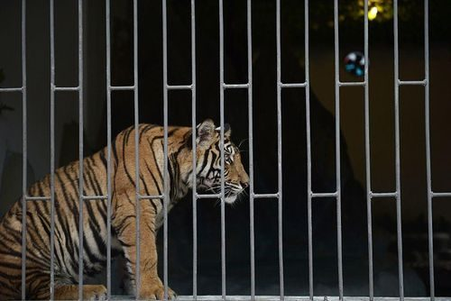

Chung quy,nếu trong thơ truyền thống, con người bé nhỏ, tan biến trong vũ trụ, hoặc con người hướng tới cái thiêng liêng, cái siêu việt thì trong Thơ mới, cái tôi được giải phóng, con người cá nhân được ý thức và khẳng định như là trung tâm của vũ trụ. Thơ mới khả năng diễn đạt những rung cảm tinh tế của cái Tôi cá nhân cá thể, tạo nên sự cách tân đáng kể so với thơ cũ.

**III. Những khía cạnh của cái “tôi” trong thơ mới**

*1. Cái tôi lãng mạng*

Khuynh hướng chung của thời kỳ thơ mới những năm 1932-1945 là khuynh hướng lãng mạn, là lý tưởng thẩm mỹ cái tôi của tác giả, thẩm mỹ hoá cái cuộc sống rối ren, tơi bời của xã hội nửa thực dân, nửa phong kiến và là tâm trạng buồn sầu, ưu uất, lạc lõng giữa dòng đời.

Khuynh hướng lãng mạn trong thơ ca của Việt Nam ở thời kỳ này chịu ảnh hưởng sâu đậm của phương Tây đặc biệt là văn học Pháp. Sự ảnh hưởng ấy diễn ra trên nhiều bình diện: từ cách gieo vần, ngắt nhịp đến cách diễn đạt. Ta có thể tìm thấy điều này ở các bài Nguyệt cầm, Đâv mừa thu tới (Xuân Diệu), Đi giữa đường thơm (Huy Cận), Màu thời gian (Đoàn Phú Tứ). Và cũng từ đây, cái tôi lãng mạn bắt đầu hiện hữu trong thơ ca Việt Nam và đặc biệt là phong trào Thơ mới

Tuy nhiên ở Việt Nam nghệ thuật lãng mạn không tạo nên trường phái, không có tuyên ngôn rõ ràng. Người ta nhận ra khuynh hướng ấy trong các tác phẩm văn thơ, trong một số quan điểm nghệ thuật và thẩm mỹ từ những phát biểu và tranh luận của nhiều cây bút thời bấy giờ. Trên văn đàn bắt đầu xuất hiện những cây bút mới, trước hết là phong trào Thơ mới và nhóm Tự Lực văn đoàn.

Đầu tiên, ta nói đến một khía cạnh của chủ nghĩa lãng mạn đó chính là nỗi buồn. Cái Tôi trong Thơ mới trốn vào nhiều nẻo đường khác nhau, ở đâu cũng thấy buồn và cô đơn. Điển hình như nỗi buồn cô đơn tràn ngập trong cảm thức về "Tiếng thu" với hình ảnh:

*“Con nai vàng ngơ ngác*

*Đạp trên lá vàng khô”*

(Lưu Trọng Lư )

Nỗi buồn ẩn dấu trong hai câu thơ của Lưu Trọng Lư đã được thẩm mĩ hoá bằng những hình ảnh lãng mạn.

*“Cái buồn của Thơ mới không phải là cái buồn ủy mị, bạc nhược mà là cái buồn của những người có tâm huyết, đau buồn vì bị bế tắc chưa tìm thấy lối ra”*. ( Về cái buồn - Hoài Chân )

Như vậy, có thể nói nỗi buồn cô đơn là cảm hứng của chủ nghĩa lãng mạn.

Sự ý thức cá nhân con người đưa nền thi ca thoát khỏi lớp vỏ kiên cố của văn học trung đại tồn tại hàng ngàn năm để mở đầu cho dòng thi ca hiện đại nhưng đó cũng là bi kịch của cái tôi trong Phong trào Thơ Mới. Dù vậy, cái bi kịch đó đã được che lấp một phần bởi cái lãng mạn thẩm mỹ hoá cái thực tế, đó chính là chữ 'tôi' được giải phóng, một cái tôi tuyệt đối, độc lập, tự khẳng định mình tách khỏi cái ta chung, riêng một cõi, một thế giới.

Ở trong một xã hội nửa phong kiến nửa thuộc địa, cái xã hội kim tiền ô trọc, các nhà thơ mới lại càng ra sức đấu tranh cho quyền tự do yêu đương, cho những cảm xúc phong phú, cho những mơ mộng xa vời, cho cái đẹp mang màu sắc chủ quan của mình. "Huy Cận tìm lại những nét đẹp của dân tộc từ trong quá khứ, trong vũ trụ trăng sao; Xuân Diệu say sưa trong tình yêu đắm đuối; Lưu Trọng Lư tìm cái đẹp ở người tráng sĩ, ở con nai vàng ngơ ngác trong rừng thu; Thế Lữ theo gót hải hồ của người chinh phu hoặc mơ về tiên giới; Phạm Huy Thông đi tìm người anh hùng chiến bại; Thâm Tâm yêu người ly khách ra đi không trở về..."

Như vậy, cái tôi lãng mạn đã góp phần khẳng định được phần nào phong cách các nhà thơ, nhà văn, thể hiện được tinh thần văn chương đầy lãng mạn bằng những tác phẩm có giá trị, cho thấy sức sống mãnh liệt qua sự đào thải khắc nghiệt của thời gian và của xã hội thực dân nửa phong kiến lúc bấy giờ.

*2. Cái tôi cô độc*

Cái Tôi trong Thơ mới là “Cái Tôi” mang “khát vọng được nói về mình, về cá nhân mình”.

Cũng chính vì thế mà Thơ mới luôn cho nhà văn được ôm ắp lấy những nỗi niềm riêng của mình, mà trong đó có "cái Tôi cô đơn".

Trong Thơ Mới khái niệm cái "tôi" cô độc chưa có ai định nghĩa một cách chuyên biệt và cụ thể.

Tuy nhiên ta có thể hiểu cô độc là từ chỉ trạng thái lẻ loi của con người, thậm chí bị hắt ra khỏi cuộc sống và thực tại. Từ đó mang theo nỗi sầu buồn hay phẫn uất đối với cuộc đời, đối với người hay chính mình.

Còn cái buồn, cái cô độc trong thơ mới lại đến từ nhiều khía cạnh. Có khi nó là cái buồn chán bâng quơ của nhà thơ Xuân Diệu, có khi là nỗi buồn trần thế của Thế Lữ hay là cái tôi cô đơn đầy đau đớn của Hàn Mặc Tử.

Như Xuân Diệu- nhà thơ “mới nhất trong các nhà Thơ mới” thường xuyên kêu buồn, kêu chán, cái buồn bâng quơ, cái buồn ảo não:

*Hôn nay, trời nhẹ lên cao,*

*Tôi buồn, không hiểu vì sao tôi buồn..*

(Chiều )

Bao trùm lên Thơ mới là giọng oán hờn, chua chát biểu hiện của cái tôi cô đơn đến tột cùng:

*“Tôi có chờ đâu, có đợi đâu*

*Đem chi xuân đến gợi thêm sầu?*

*Với tôi, tất cả như vô nghĩa*

*Tất cả không ngoài nghĩa khổ đau!”*

(Xuân - Chế Lan Viên)

Vì buỗn cõi nhân gian, không tìm thấy sự kết gắn với mọi người Thế Lữ tìm trốn trong lãnh địa nghệ thuật, lãnh địa thơ ca, trong tác phẩm "Cây đàn muôn điệu" ông đã viết:

*“Tôi chỉ là một khách tình si*

*Ham vẻ đẹp có muốn hình muôn thể*

*Mượn cây bút nàng Ly Tao tôi vẽ*

*Và mượn cây đàn ngàn phím tôi ca”*

(Cây đàn muôn điệu)

Không ảo não, tuyệt vọng như Chế Lan Viên cái tôi trữ tình ví mình như cây đàn muôn điệu đem những khúc ca đến cho đời. Trong bài thơ này tác giả sự dụng tới 12 lần “Tôi”, một cách để đề cao cảm xúc của Cái Tôi chủ thể. Tuy nhiên, ta vẫn thấy được trong thơ ông đầy sự cô độc, khép kín với thế giới làm ông chán chường, cái tôi cô đơn này cũng khát khao làm cho thế giới tươi đẹp hơn. Nhưng rõ ràng càng khao khát chỉ càng làm ông chán chường, cô độc trong thực tại.

Còn đối với Hàn Mặc Tử là một hiện tượng đặc biệt của Thơ ca dân tộc, số mệnh nghiệt ngã, cuộc đời chỉ có bệnh tật, cô đơn. Tiếng thơ của thi sĩ giãi bày những lời bí mật riêng tư:

*Tôi đau vì rùng rợn đến vô biên*

*Tôi dìm hồn xuống một vũng trăng êm*

(Hồn là ai?)

*Tôi vẫn còn đây hay ở ở đâu*

*Ai đem tôi bỏ dưới trời sâu*

(Những giọt lệ)

Chàng quê Nguyễn Bính lại có cái buồn “đáng yêu” của sự ghen tuông, hờn dỗi trong tình yêu. Trong bài Ghen Nguyễn Bính cũng 10 lần xưng “Tôi”:

*Tôi muốn cô đừng ghĩ đến ai*

*Đừng hôn dù thấy cánh hoa tươi*

(Ghen).

Qua đây, có nhận thấy rằng ngôn ngữ Thơ mới dùng “Tôi” là cách bộc lộ trực tiếp bản thân mình, Cái Tôi cô đơn không cần “ẩn mình”, “núp bóng” mà tự do thể hiện tâm hồn, cõi lòng riêng, từ nỗi buồn không hiểu vì sao buồn cho đến sự tuyệt vọng vì bị xa lánh, bị bỏ mặc. Cái Tôi cô đơn vì những khát khao “vượt chuẩn” không được đáp đền, vì yếu đuối, vì ghen tuông...Nói tóm lại buồn là vì mất kết nối, mất điểm tựa vào thế giới, bị chối bỏ. Cái Tôi cá thể trong Thơ mới bị xua đổi khỏi đám đông, bị tách khỏi thế giới nên luôn xưng tôi như một cách để người ta chú ý đến mình, để được quay về với ngoại giới, để tìm thấy mình trong đó.

Một điều thú vị là để tham gia vào biểu hiện Cái Tôi cô đơn trong Thơ mới là một kiểu Ngôn ngữ mới, cách nói cách thể hiện mới trên cơ sở của sự sáng tạo về cách tạo từ mới, dùng từ, đặt câu trong cấu trúc cú pháp Tiếng Việt.

GS. Trần Đình Sử Viết: “Thơ mới đem lại ngôn ngữ thơ gắn với lời nói và dòng ngữ điệu - cảm xúc của con người. Không đơn giản là lời thơ “buông”, lời “tự do”, mà là lời thơ được tổ chức theo một nguyên tắc khác: Tâm thể sáng tạo của thơ chuyển từ ý, hình sang lời, giọng, điệu.

Câu thơ mới mất dần tính độc lập để kết nhau thành giọng, lời bão hòa, tình cảm.

Để biểu đạt Cái Tôi bị cô đơn, Thơ mới đã khai thác triệt để giá trị của từ láy :tạo ra những cách kết hợp từ độc đáo, làm nên lớp ngữ nghĩa mới cho từ.

*Lòng tôi đây, trọn một đời thương nhớ*

*Hồn tôi đây, thiên hạ bỏ đìu hiu*

(Huy Cận)

*Êm êm chiều ngẩn ngơ chiều*

*Lòng không sao cả hiu hiu khẽ buồn*

(Xuân Diệu)

*Tiếng đưa hiu hắt bên lòng*

*Buồn ơi xa vắng mênh mông là buồn*

(Thế Lữ)

*Gió theo lối gió mây đường mây*

*Dòng nước buồn thiu hoa bắp lay*

(Hàn Mặc Tử)

Nói tóm lại, cái "tôi" cô độc là một phương diện biểu hiện của cái tôi trữ tình trong Thơ mới. Cái "tôi" cô độc là sự. biểu hiện ý thức sâu sắc của chủ thể sáng tạo về chính mình trong nghệ thuật.

*3. Cái tôi trữ tình*

Cái tôi trữ tình là hình tượng cái tôi-cá nhân cụ thể, cái tôi – tác giả – tiểu sử với những nét rất riêng tư, là một loại nhân vật trữ tình đặc biệt khi tác giả miêu tả, kể chuyện, biểu hiện về chính mình. Cái tôi trữ tình là sự thể hiện một cách nhận thức và cảm xúc đối với thế giới và con người thông qua việc tổ chức các phương tiện của thơ trữ tình, tạo ra một thế giới tinh thần độc đáo mang tính thẩm mỹ nhằm truyền đạt tinh thần đến người đọc. Cái tôi trữ tình là chủ thể của hành trình sáng tạo thi ca, có vai trò quan trọng trong thơ với tư cách là trung tâm để bộc lộ lại tất cả suy nghĩ, tình cảm, thái độ được thể hiện bằng một giọng điệu riêng. Đặc điểm của cái tôi trữ tình phụ thuộc vào phong cách của mỗi nhà thơ, của các trào lưu, khuynh hướng. Chính vì vậy, mỗi thời đại có một kiểu cái tôi trữ tình đóng vai trò chủ đạo.

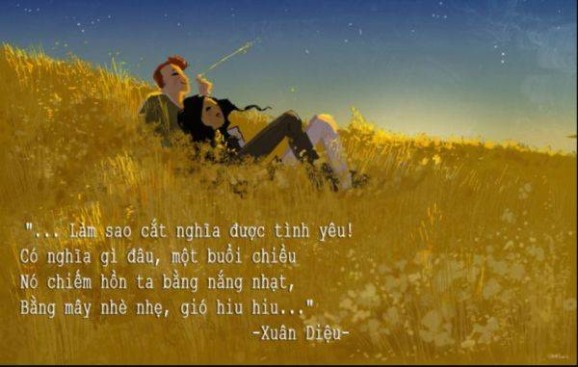

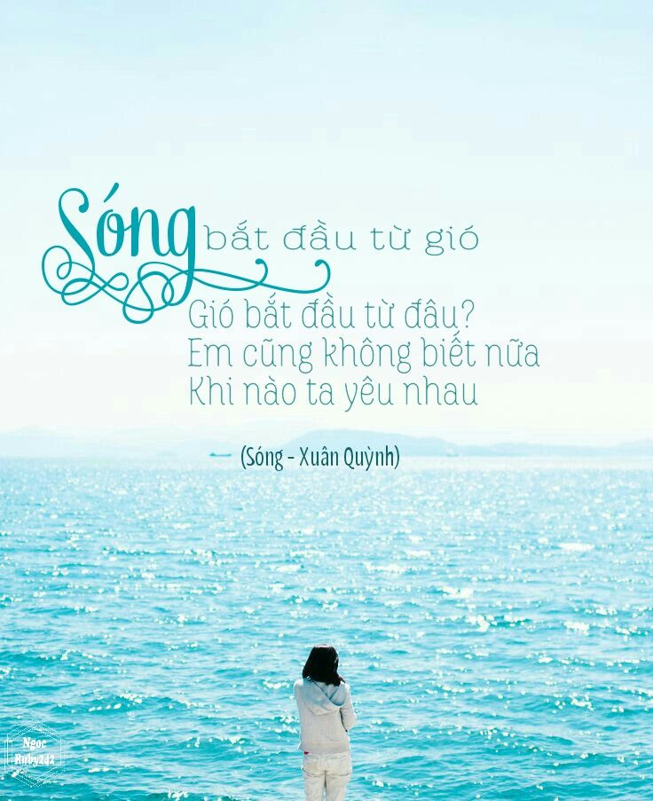Khác với cái tôi táo bạo, mạnh mẽ mà mãnh liệt của Xuân Diệu trong bài thơ Vội vàng. Cái tôi trữ tình trong thơ Xuân Quỳnh là cái tôi được xây cắt bởi những mảng trạng thái tâm hồn đầy mâu thuẫn của một trái tim đa cảm và tinh tế. Hay trong thơ của Tố Hữu thì cái tôi trữ tình khuynh hướng chính trị kết hợp với chất liệu dân tộc làm đậm đà bản sắc truyền thống.

Cái tôi trữ tình khác về chất so với cái tôi nhà thơ - Đó là sự khác nhau giữa cuộc đời và nghệ thuật, giữa chủ nghĩa tự nhiên và chủ nghĩa hiện thực giữa nguyên mẫu và điển hình, giữa gốc rễ và những cánh lá nảy nở, sinh động của nó

**KẾT**

Kể từ khi ra đời cho đến nay, Phong trào thơ mới đã có chỗ đứng vững chắc trong đời sống văn học dân tộc. Qua thời gian, những giá trị tốt đẹp của Phong trào Thơ mới Việt Nam 1932-1945 càng được thử thách và có sức sống lâu bền trong lòng các thế hệ người đọc. Dù lúc đầu mọi người còn bỡ ngỡ, lạ lẫm vì nó mới, nó lạ, nó khác hoàn toàn những gì đã được định hình qua cả mười thế kỉ trung đại. Nhưng rồi ngày một ngày hai nó mất dần vẻ bỡ ngỡ mà lại thấy quen quen rồi quen hẳn và chấp nhận. Bởi vì cái tôi tồn tại hiển nhiên trong nội tại của mỗi con người. Chẳng qua nó bị che lấp bởi vòng luân lí, bởi trách nhiệm với cộng đồng mà thôi. Nay có cơ hội, nó trỗi dậy một cách tự nhiên và phát ngôn một cách trịnh trọng cho sự riêng biệt của chính mình trong cuộc đời này. Thiết nghĩ, điều đó thật đáng trân trọng.